# 第十三届海峡两岸森林经理学术研讨会议通知

**（第二轮通知）**

森林经理是对森林资源进行区划、调查、生长与效益评价、结构调整、决策、信息管理等一系列工作的总称；是发挥森林生态系统功能、推进生态文明建设，促进山水林田湖草沙系统建设的重要基础。根据第十二届海峡两岸森林经理学术研讨会会议纪要，第十三届海峡两岸森林经理学术研讨会由中国林学会森林经理分会和内蒙古农业大学主办，内蒙古农业大学林学院承办，拟定于**2024年7月12日至7月16日**在**内蒙古自治区呼和浩特市**召开。现将有关事项通知如下：

**一、会议组织单位**

1. 主办单位：中国林学会森林经理分会、内蒙古农业大学
2. 协办单位：内蒙古自治区林业和草原局、内蒙古林业科学研究院
3. 承办单位：内蒙古农业大学林学院

**二、会议主题：**

森林资源高质量发展与生态文明

**三、会议议题：**

* 森林可持续经营提质增效理论与实践
* “三北工程”专题
* 面向现代化林业建设的森林经理学科人才培养模式
* 山水林田湖草沙系统经营理论与技术
* 林业智能新技术研究与应用（新产品展示）
* 森林资源监测与评价理论与技术

**四、会议议程**

* 2024年7月12日（星期五全天）：会议报到。
* 2024年7月13日（星期六全天）：召开海峡两岸森林经理研讨会。
* 2024年7月14日（星期日）至7月15日（星期一）：海峡两岸森林经理研讨会现场考察调研。
* 2024年7月16日（星期二）：参会人员返程。
* 本次会议期间安排“重走习近平总书记巴彦淖尔路线，考察乌兰察布三北工程成效”。

**五、会议地点**

内蒙古农业大学新校区。

代表报到与入住宾馆另行通知。

**六、参会人员报名及论文提交**

请参会人员务必于**2024年6月10日**前将参会回执表发至指定邮箱（**第一轮提交过报名信息无需提交**），**2024年6月20日**前将参会论文及摘要发送至：[hohhotmeeting@163.com](mailto:hohhotmeeting@163.com)。

**七、优秀论文评选**

本次大会将成立第十三届海峡两岸森林经理学术研讨会学术委员会，评选优秀学术论文奖，优秀论文将以专刊形式刊登在《林草资源研究》期刊（优秀论文评选只针对在校学生，参加评选的论文必须提交全文电子版）。

**八、墙报征集**

为扩大本次会议交流范围，会场将设置墙报交流与展示区，现广泛征集与本次大会主题相关的墙报，由学术委员会对投稿内容进行统一筛选，由会务组统一印刷会议期间张贴展示，墙报尺寸为60cm宽×160cm高，分辨率不低于300像素/英寸，颜色模式为CMYK，内容为中文，格式为.jpg或.pdf，提交电子邮箱：[hohhotmeeting@163.com](mailto:hohhotmeeting@163.com)，墙报提交截止日期为2024年6月20日。

**九、会议费用**

参会代表缴纳会务费，教师代表会务费1380元/人，学生代表会务费980元/人，考察费1500元/人，如不参加会议期间考察仅缴纳会务费即可。注：会议期间参会者交通住宿费用自理。

**会务费缴纳：**

单位名称：内蒙古辰远信息科技有限责任公司

开户银行：建设银行呼和浩特成吉思汗大街集通佳苑支行

帐 号：15050170665700000297

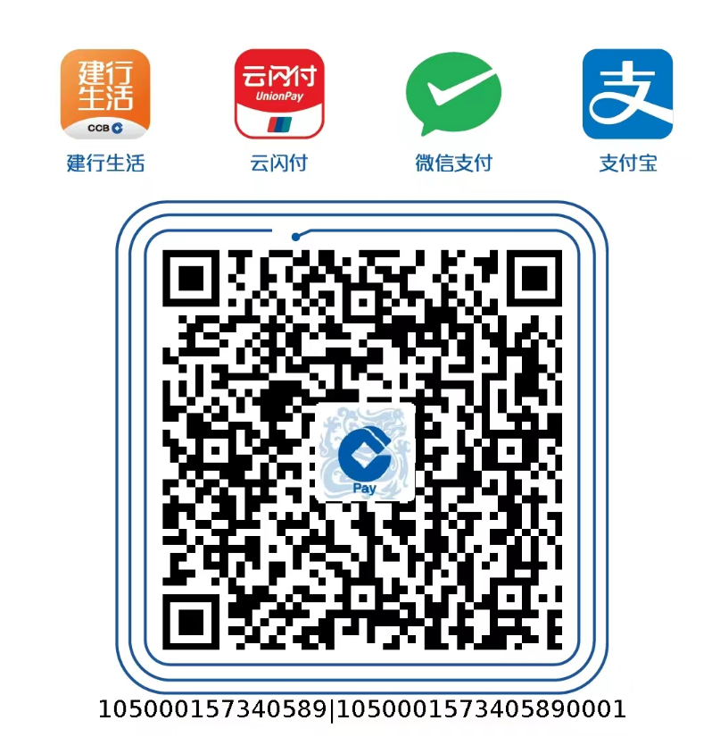

**注：参会代表缴纳会务费需备注个人姓名+单位。**

**十、会议联系方式**

研讨会相关信息在内蒙古农业大学林学院网站及第十三届海峡两岸森林经理学术研讨会微信群发布（二维码只有7天有效期）。



本会秘书处地址：内蒙古自治区呼和浩特市学苑东街275号内蒙古农业大学林学院（邮编：010019）

会务组联系人及联系方式：

刘 洋 13848518281 韦东山 15149009973 / 0471-4301330

巩家星 13214041471 李斯佳 17747031209

萨如拉 13947121438 / 0471-4301171

电子邮箱：[hohhotmeeting@163.com](mailto:hohhotmeeting@163.com)

附件：1. 第十三届海峡两岸森林经理学术研讨会报名表

2. 第十三届海峡两岸森林经理学术研讨会征文要求

中国林学会森林经理分会

内蒙古农业大学林学院

2024年05月30日

附件1

**第十三届海峡两岸森林经理学术研讨会报名表**

|  |  |  |  |  |  |  |  |  |  |  |  |  |  |  |  |  |
| --- | --- | --- | --- | --- | --- | --- | --- | --- | --- | --- | --- | --- | --- | --- | --- | --- |
| 姓 名 |  | | | 性 别 |  | | | 年龄 | |  | | 民 族 | | |  | |
| 工作单位 |  | | | | | | | | | | | | | | | |
| 职务/职称 | | |  | | | | | | | | | | | | | |
| 通信地址 |  | | | | | | | | | | | 邮 编 | |  | | |
| 固定电话/手机 | | |  | | | | | | 传 真 | | |  | | | | |
| 电子信箱 | |  | | | | | | | | | | | | | | |
| 是否提交论文、论文墙报(划√) | | 提交论文（ ）  提交墙报（ ） | | | | | 是否申请报告  (划√) | | | | 是（ ）  否（ ） | | | | |
| 论文题目 | |  | | | | | | | | | | | | | | |
| 住宿  (划√) | | 房间类型 | | | | 单住 | | | | | | | 合住 | | | |
| 标间 | | | |  | | | | | | |  | | | |
| 单间 | | | |  | | | | | | |  | | | |
| **是否参加会后考察** | | | | | | | | | | | | | 是 否 | | | |
| 备 注 | |  | | | | | | | | | | | | | | |

注：本表填好后，请于2024年6月10日前将参会回执表发送至会务组邮箱。

邮箱：hohhotmeeting@163.com

附件2

**第十三届海峡两岸森林经理学术研讨会征文要求**

一、论文征集要求

（一）论文所反映的信息和学术成果须是近3年完成的；研讨会收录未曾发表或近一两年发表的论文，每位作者限投一篇论文。

（二）论文请勿涉及保密内容。作者要确保论文内容的真实性和客观性，文责自负。

（三）论文投送截止日期为2024年6月20日。

二、论文格式要求

（一）论文可报送全文，也可报送摘要。文稿请用Word文字处理软件录入排版，纸型A4大小。全文字数不超过10000字。论文请附英文文题，作者单位的译名，作者姓名的汉语拼音，中文摘要（300～400字），与中文摘要相对应的英文摘要，中英文关键词3～5个，图、表题目均需中英文对照，作者简介、通讯作者、基金项目及项目编号等须填写全。

（二）论文应完整扼要，涉及主要观点的图片、曲线和表格不能缺少，正文要有“结论”部分。请用计算机排印。如稿件内容不清或文章篇幅超长等原因，编辑有权删改。

（三）论文结构请按下列顺序，下列各项不可缺少。

1.论文题目：三号黑体，居中排。

2.作者姓名：四号楷体，居中排。多位作者之间空一格区分，多个单位用上角标注。

3.作者单位及通讯地址：按省名、城市名、邮编顺序排列，小五号宋体，居中排，全部内容置于括号之中。

4.摘要：“摘要”2字五号黑体；内容五号宋体，不少于300～400字，单倍行距。

5.关键词：3~5个。“关键词”3字五号黑体，具体内容五号宋体，多个关键词之间用分号隔开。

6.正文：五号宋体。文中所用计量单位，一律按国际通用标准或国家标准，并用英文书写，如km2、kg等。文中年代、年月日、数字一律用阿拉伯数字表示。正文中的各级标题、图、表体例见下表：

表1 标题体例

|  |  |  |  |
| --- | --- | --- | --- |
| 标题级别 | 字体字号 | 格 式 | 说明与举例 |
| 一级标题 | 四号宋体 | 顶格排，单占行 | 阿拉伯数字后空2格，如“1 概述” |
| 二级标题 | 小四号黑体 | 顶格排，单占行 | 如“1.1 仿真实现方法” |
| 三级标题 | 五号黑体 | 顶格排，单占行 | 如“1.1.1 管网仿真实现方法” |
| 四级标题 | 五号仿宋 | 左空2字，右空1字，接排正文 | 阿拉伯数字加括号，如“（1）”允许用于无标题段落 |

表2 图、表、注释及参考文献体例

| 内 容 | 字体字号 | 格 式 | 说 明 |
| --- | --- | --- | --- |
| 图题 | 小五号黑体 | 排图下，居中，单占行 | 图号按流水排序，如“图1”“图2” |
| 图注 | 六号宋体 | 排图题下，居中，接排 | 序号按流水排序，如“1.”“2.” |
| 表题 | 小五号黑体 | 排表上，居中，可在斜杠后接排计量单位，组合单位需加括号 | 如“表5 几种车辆的速度/(km/h)”表序号按流水排序，如“表1”、“表2” |
| 图文/表文 | 六号宋体 | 段中可用标点，段后不用标点 |  |

7.参考文献：文章必须有参考文献，“参考文献”4字用小五黑，居中，其他字体六号宋体。文献著录格式如下：

（1）著作：作者.书名.出版社名，出版年月。页码（如有两个以上作者，作者间用逗号分开）。

（2）期刊：作者.文题.期刊名，年，卷(期)：页码。

8.作者简介：请在正文首页底端插入脚注附作者简介，“作者简介”4字小五号黑体左起顶格排，后空一格，接排；作者简介内容字体小五号宋体，100字以内，包括姓名、性别、学位、职称、从事的研究领域或从事工作、电话、传真、电子信箱等。

论文模板参见：<http://www.lyzygl.com.cn/CN/column/column6.shtml>